1. Định nghĩa Observer Pattern
- Thuộc nhóm Behavioral Pattern (Mẫu hành vi).
- Quy định mối quan hệ một - nhiều (One-to-Many).
- Cơ chế: Khi đối tượng chủ thể (Subject) thay đổi trạng thái, tất cả đối tượng phụ thuộc (Observers) sẽ tự động được thông báo và cập nhật.
- Ví dụ: Youtube (Subject) ra video mới Người đăng ký (Observer) nhận thông báo ngay lập tức thay vì phải tự vào kiểm tra.
Trường hợp 1: Áp dụng trong Chứng khoán (Stock Market)
- Vấn đề nếu KHÔNG dùng Pattern: Phải dùng kỹ thuật Polling (hỏi liên tục "Giá đổi chưa?"), gây tốn tài nguyên server và độ trễ cao.
- Lợi ích khi dùng Observer Pattern:
  - Tức thời (Real-time): Giá vừa đổi là thông báo được bắn đi ngay, đảm bảo tốc độ giao dịch.
  - Khả năng mở rộng (Scalability): Subject (Cổ phiếu) không cần biết chi tiết về Observer (Nhà đầu tư). Dù có 1 hay 1 triệu người theo dõi thì code xử lý của Subject vẫn không đổi.
  - Tính độc lập/Cá nhân hóa: Subject chỉ gửi dữ liệu giá, còn việc xử lý dữ liệu đó (Mua hay Bán) là do logic riêng của từng Observer quyết định.
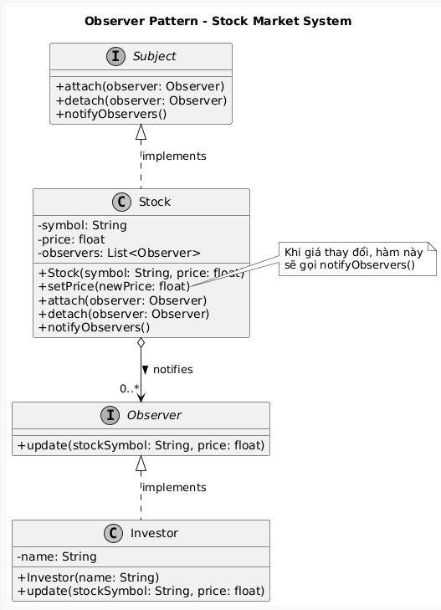
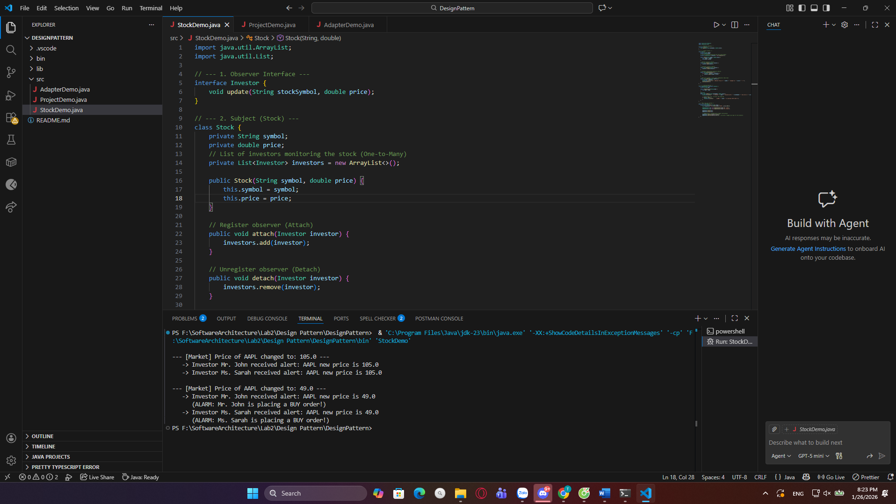
Trường hợp 2: Áp dụng trong Quản lý Dự án (Project Management)
- Vấn đề nếu KHÔNG dùng Pattern: Phải giao tiếp thủ công (gửi email, chat nhóm) hoặc liên tục hỏi nhau: "Task này xong chưa?", dễ dẫn đến quên thông báo hoặc quy trình bị tắc nghẽn.
- Lợi ích khi dùng Observer Pattesrn:
  - Tự động hóa (Automation): Trạng thái công việc thay đổi là thông báo được gửi đi tự động. Loại bỏ hoàn toàn sai sót do con người (như làm xong mà quên báo).
  - Giảm sự phụ thuộc (Loose Coupling): Subject (Task) không cần biết cụ thể ai (Dev, Tester hay PM) đang theo dõi. Việc thêm/bớt thành viên vào dự án không ảnh hưởng đến code xử lý của Task.
  - Cộng tác đồng bộ: Đảm bảo tất cả thành viên nhận được thông tin cùng một lúc, nhưng có thể phản ứng khác nhau (Dev thì fix bug, Tester thì vào kiểm tra) giúp quy trình trôi chảy.
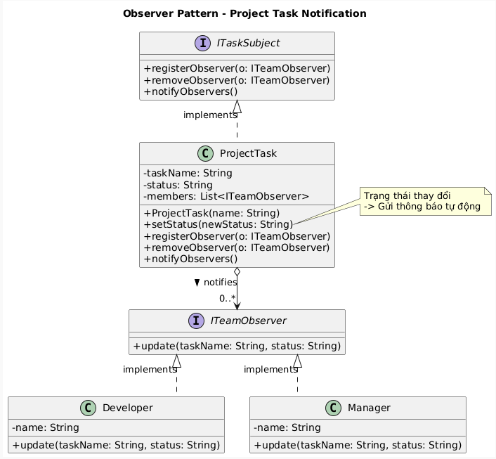
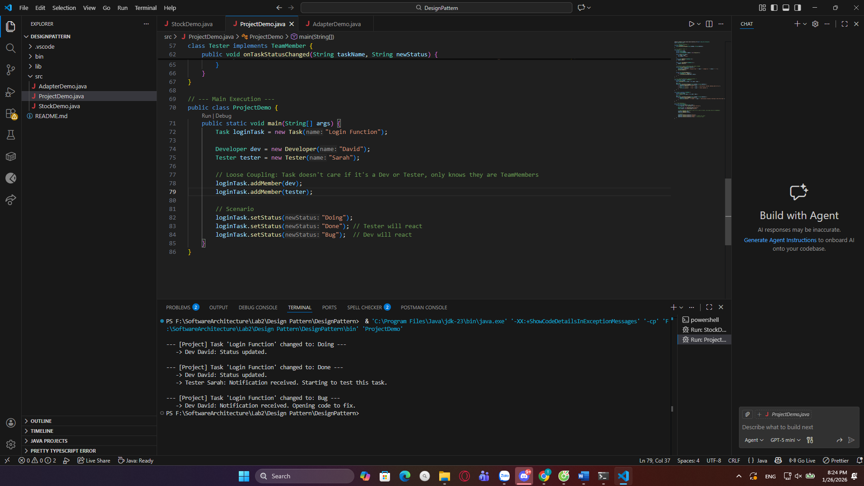

1. Định nghĩa Adapter Pattern
- Thuộc nhóm Structural Pattern (Mẫu cấu trúc).
- Đóng vai trò như một cầu nối giữa hai interface không tương thích.
- Cơ chế: Nó "bọc" (wrap) một đối tượng hiện có (Adaptee) bằng một lớp mới (Adapter) để làm cho nó trông giống như một đối tượng mà client đang mong đợi.
- Ví dụ: Bạn có laptop cổng USB-C nhưng máy chiếu chỉ có cổng HDMI Bạn cần một cái Hub chuyển đổi (Adapter) để cắm vào. Laptop không cần thay cổng, máy chiếu không cần thay dây.
Trường hợp 1: Áp dụng trong Chuyển đổi dữ liệu (XML $\leftrightarrow$ JSON)
- Vấn đề nếu KHÔNG dùng Pattern:
Bạn phải sửa lại mã nguồn của hệ thống cũ (XmlSystem) để nó trả về JSON (nguy cơ lỗi hệ thống cũ cao) hoặc sửa Web Service để nó học cách đọc XML (phá vỡ cấu trúc chuẩn của Web Service).
- Lợi ích khi dùng Adapter Pattern:
  - Tính tương thích (Compatibility): Giúp hệ thống Web mới (JSON) giao tiếp trơn tru với hệ thống Legacy cũ (XML) mà không bên nào bị lỗi.
  - Tái sử dụng (Reusability): Bạn tận dụng lại được toàn bộ logic nghiệp vụ của hệ thống cũ (XmlLegacySystem) mà không cần đập đi xây lại, chỉ cần viết thêm lớp vỏ chuyển đổi.
  - Nguyên lý Đơn nhiệm (Single Responsibility): Logic chuyển đổi dữ liệu (convertXmlToJson) được tách biệt hoàn toàn nằm trong class Adapter. Nếu sau này cần đổi sang định dạng YAML, bạn chỉ cần viết Adapter mới, không ảnh hưởng đến code chính.
